Занятие 13 Вариант 1
Импульс. Изменение импульса.
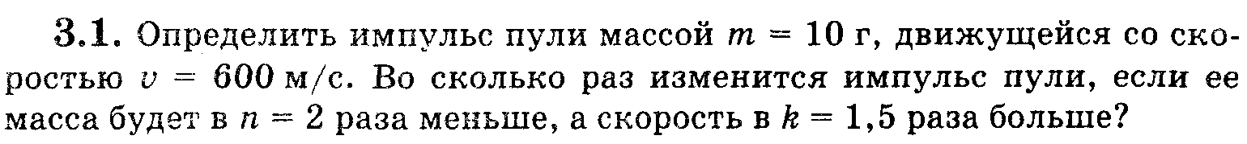
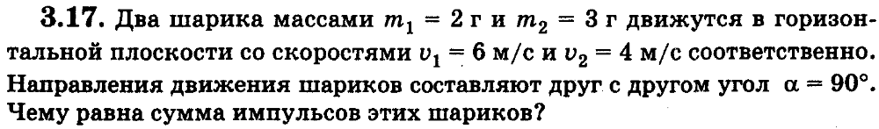
Закон изменения импульса
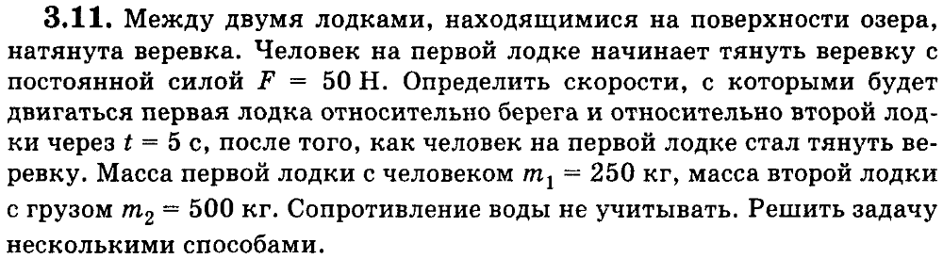
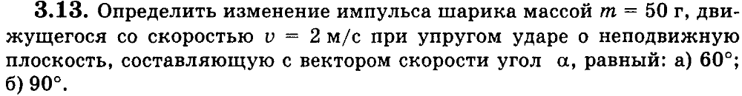
Закон сохранения импульса
